102學年預防接種紀錄
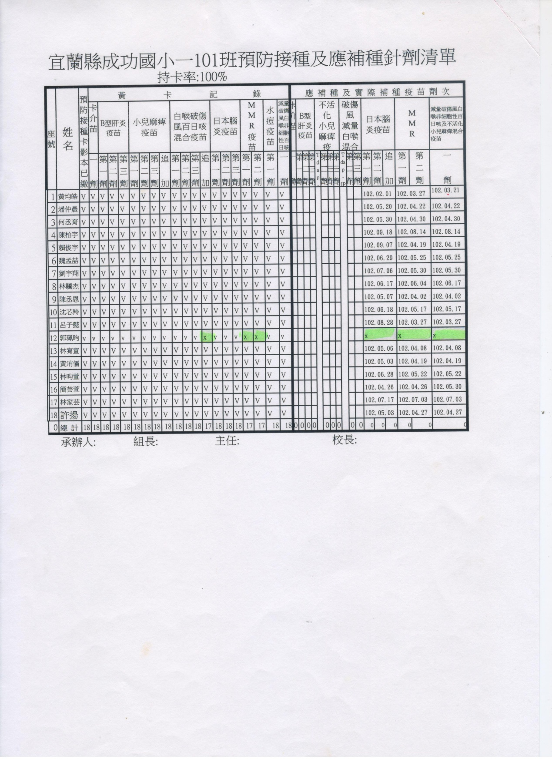

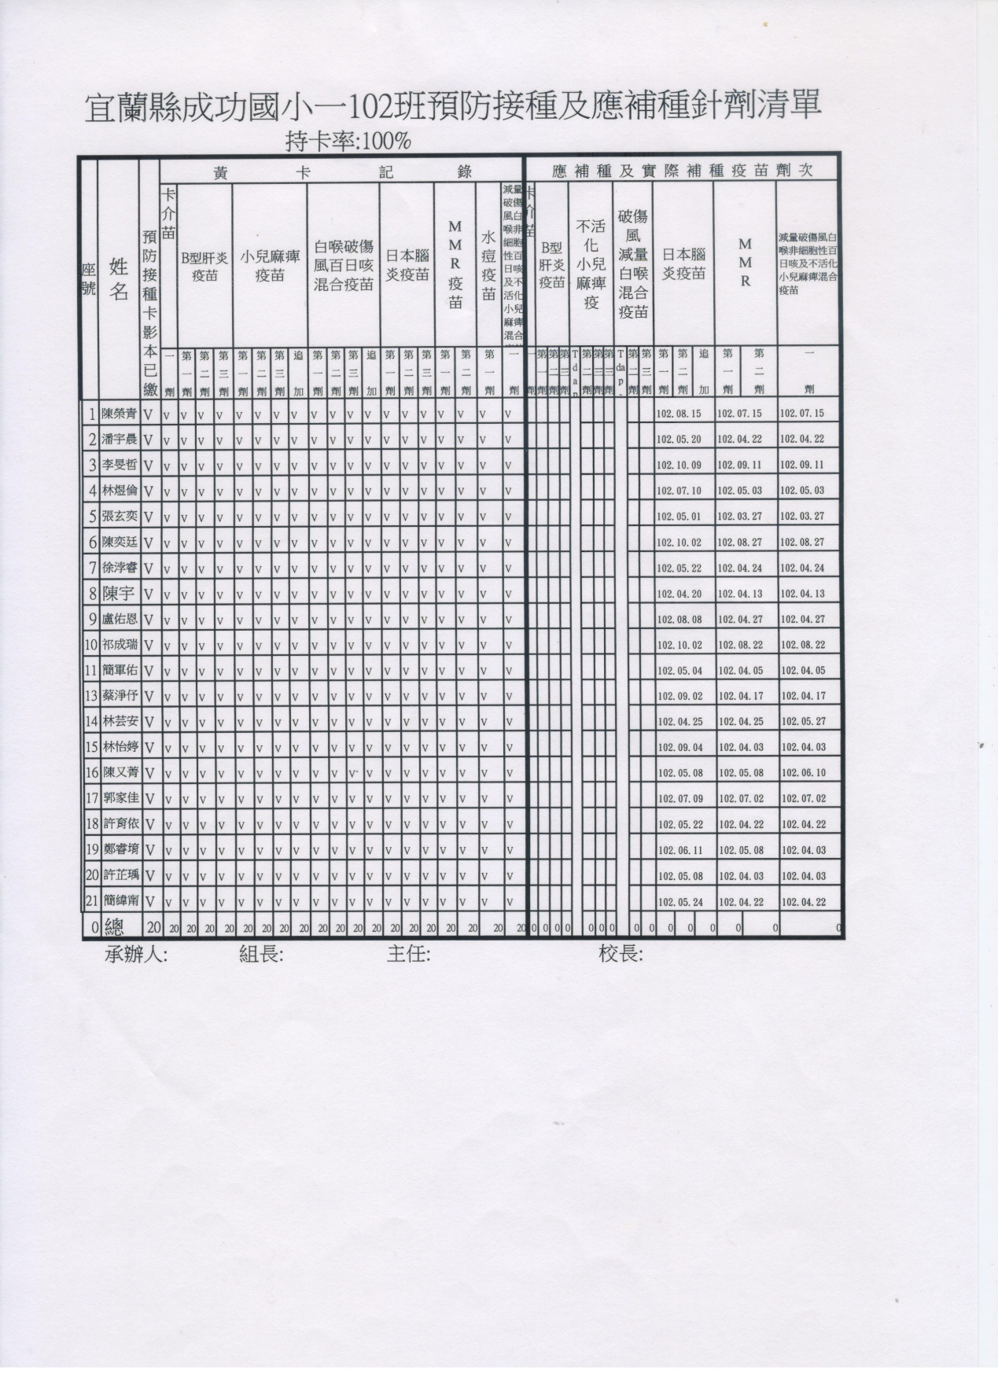

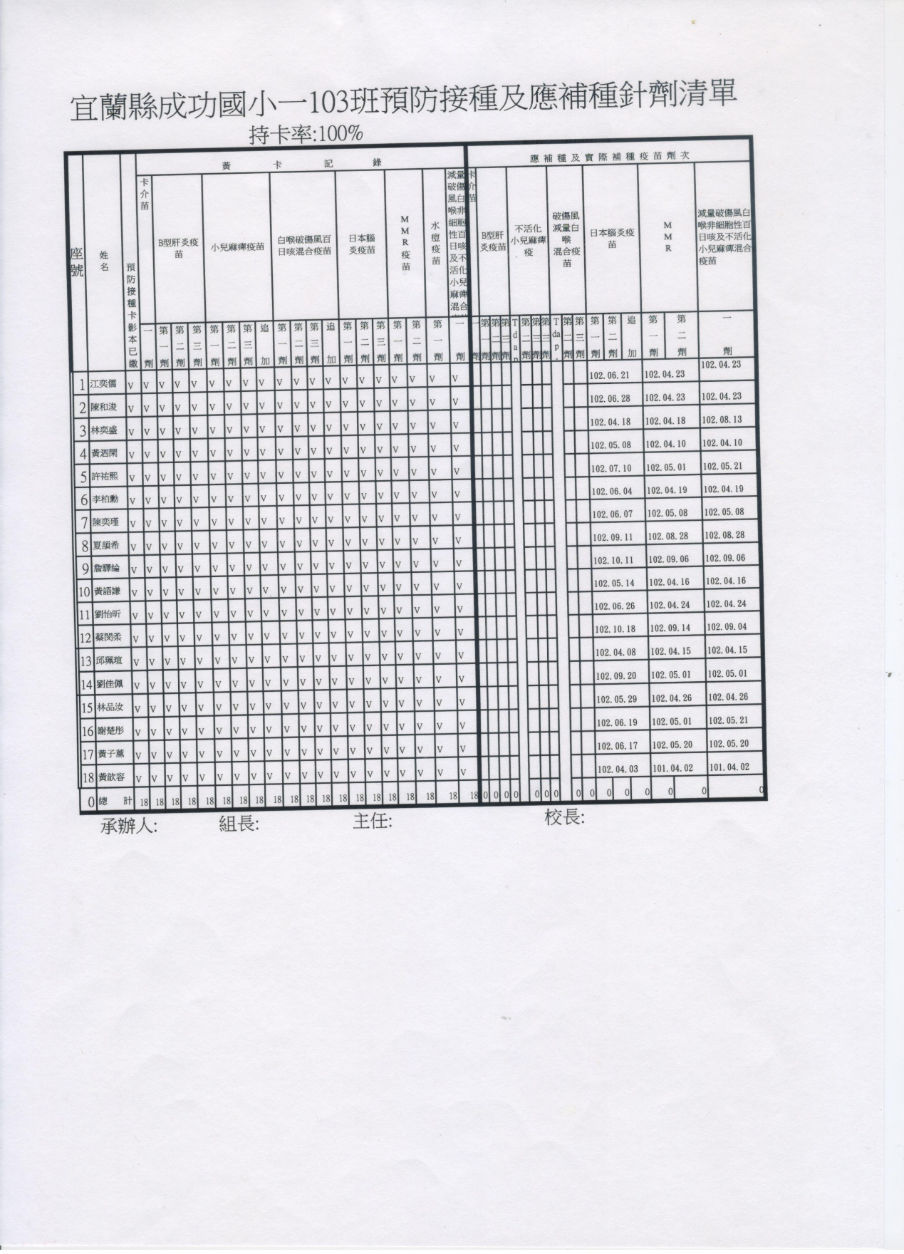

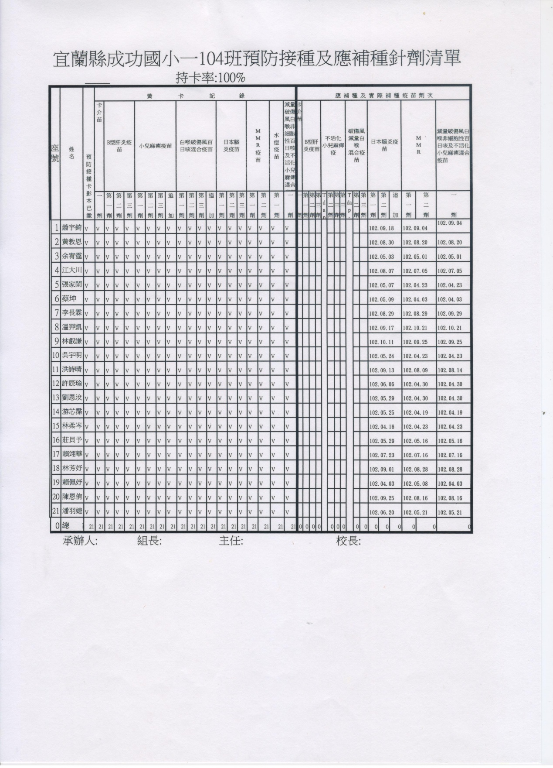

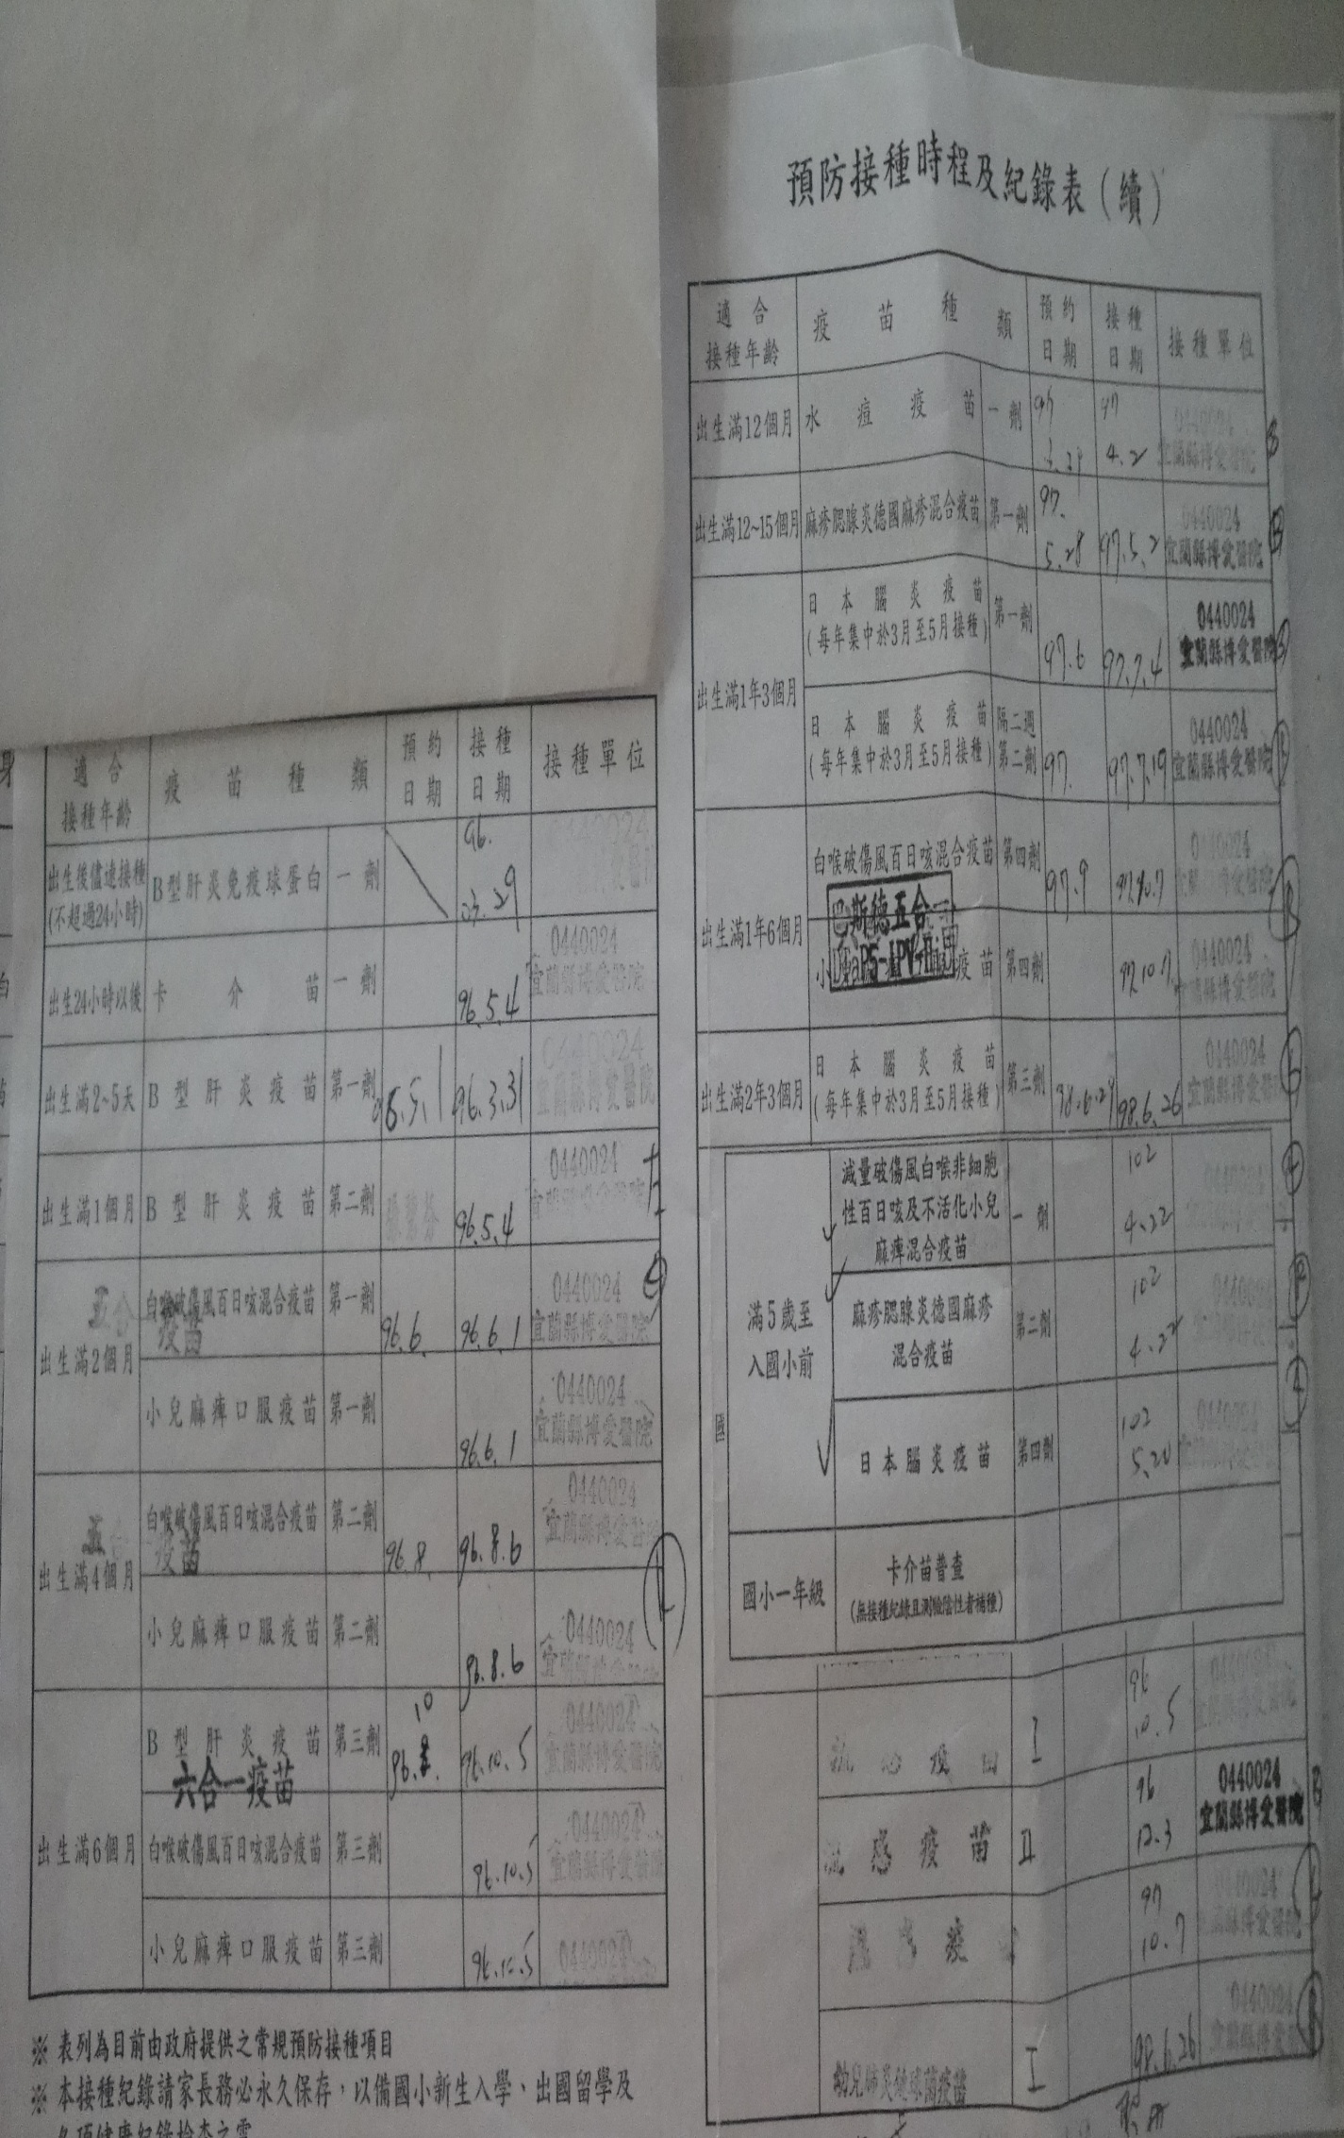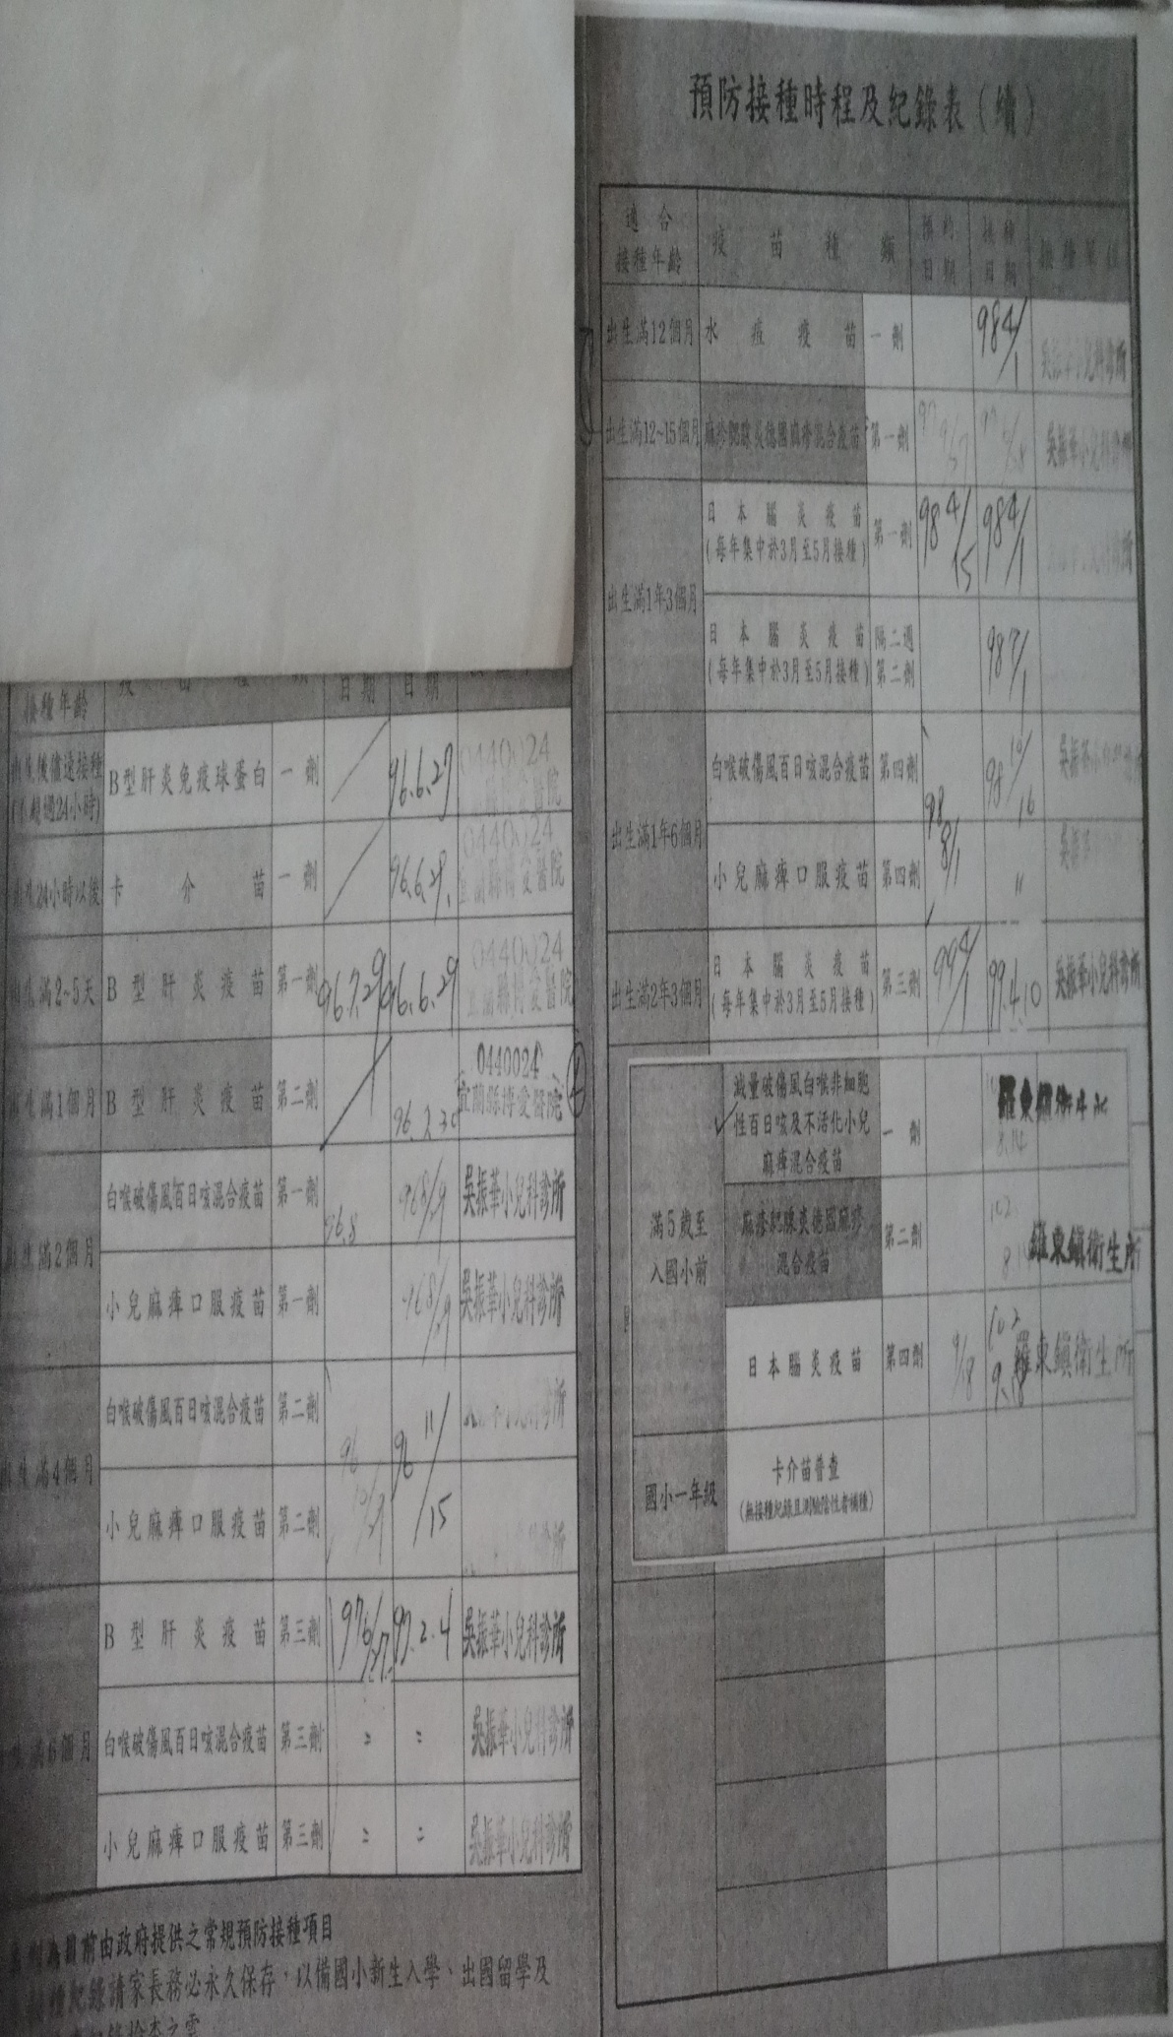
宜蘭縣立成功國小102學年1年級預防接種學前統計表
班級 | 人數 | 持卡人數 | 持卡率 | 項目 | 黃 卡 記 錄
 |  |  |  |  | 卡介苗 | B型肝炎疫苗 |  |  | 小兒麻痺疫苗 |  |  |  | 白喉、破傷風百日咳、混合疫苗 |  |  |  | 日本腦炎疫苗 |  |  | MMR疫苗 | 水痘疫苗
 |  |  |  |  | 一劑 | 第一劑 | 第二劑 | 第三劑 | 第一劑 | 第二劑 | 第三劑 | 追加 | 第一劑 | 第二劑 | 第三劑 | 追加 | 第一劑 | 第二劑 | 第三劑 | 第一劑 | 一劑
1 | 18 | 18 | 100% | 接種人數 | 18 | 18 | 18 | 18 | 18 | 18 | 18 | 17 | 18 | 18 | 18 | 17 | 18 | 18 | 17 | 17 | 18
 |  |  |  | 接種率 | 100% | 100% | 100% | 100% | 100% | 100% | 100% | 94% | 100% | 100% | 100% | 94% | 100% | 100% | 94% | 94% | 100%
2 | 20 | 20 | 100% | 接種人數 | 20 | 20 | 20 | 20 | 20 | 20 | 20 | 20 | 20 | 20 | 20 | 20 | 20 | 20 | 20 | 20 | 20
 |  |  |  | 接種率 | 100% | 100% | 100% | 100% | 100% | 100% | 100% | 100% | 100% | 100% | 100% | 100% | 100% | 100% | 100% | 100% | 100%
3 | 18 | 18 | 100% | 接種人數 | 18 | 18 | 18 | 18 | 18 | 18 | 18 | 18 | 18 | 18 | 18 | 18 | 18 | 18 | 18 | 18 | 18
 |  |  |  | 接種率 | 100% | 100% | 100% | 100% | 100% | 100% | 100% | 100% | 100% | 100% | 100% | 100% | 100% | 100% | 100% | 100% | 100%
4 | 21 | 21 | 100% | 接種人數 | 21 | 21 | 21 | 21 | 21 | 21 | 21 | 21 | 21 | 21 | 21 | 21 | 21 | 21 | 21 | 21 | 21
 |  |  |  | 接種率 | 100% | 100% | 100% | 100% | 100% | 100% | 100% | 100% | 100% | 100% | 100% | 100% | 100% | 100% | 100% | 100% | 100%
總計 | 77 | 77 | 100% |  | 100% | 100% | 100% | 100% | 100% | 100% | 100% | 99% | 100% | 100% | 100% | 99% | 100% | 100% | 99% | 99% | 100%

102學年學前預防接種施打率為99%
原因分析:一年級班級有一位學童家長因罹患身心障礙疾病，不願讓學童施打疫苗。
改善方案 : 聯絡輔導室協助介入處理中

